Lycée Rafèha Prof :A.Essouyah
Projet : Lycée Rafèha Fleurs Niveau : 4ème STI

Objectif : - HTML : Formulaire + images + vidéo
- CSS : page index + Transition + Animation
- JavaScript : contrôle des champs du formulaire+ l’objet Date + style + contrôle vidéo.
- PHP : insertion et affichage
Ressources : dossier media
Page index et formulaire voir les images:formulaire1, formulaire2 et formulaire3
Page index | Formulaire
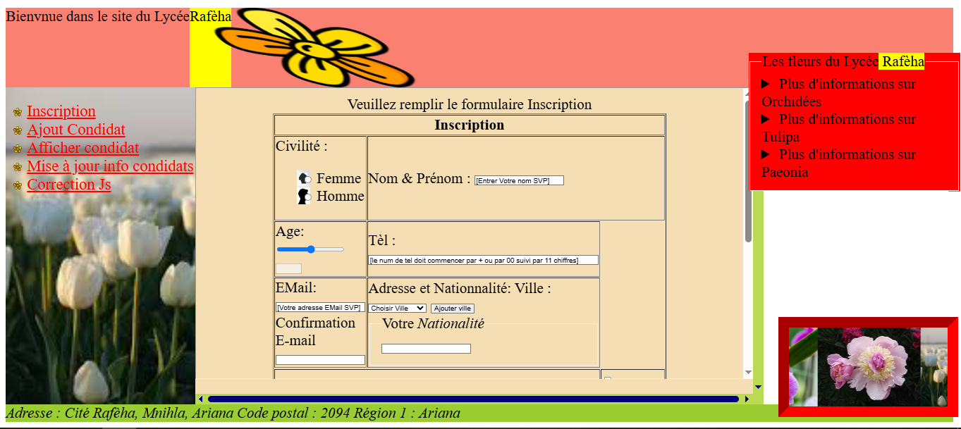 | 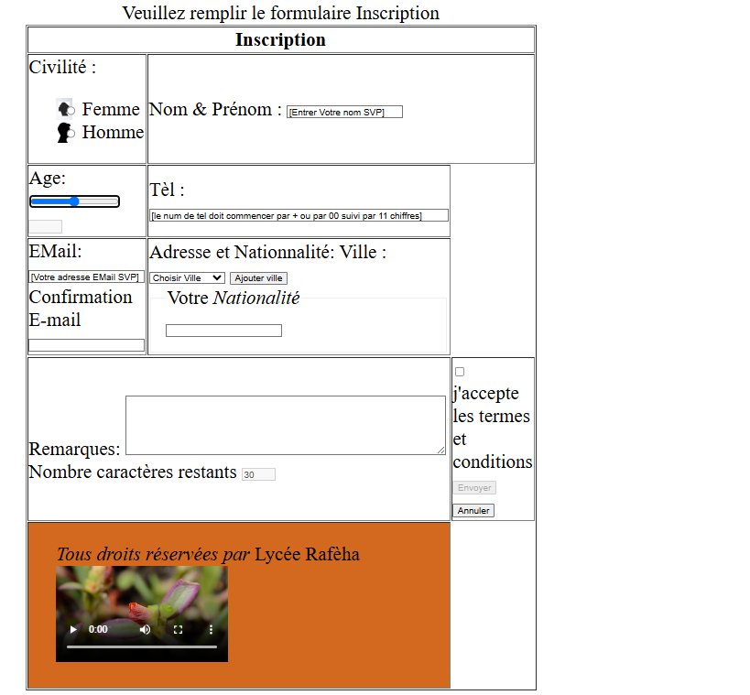
Formulaire(détail) | Formulaire(détail)
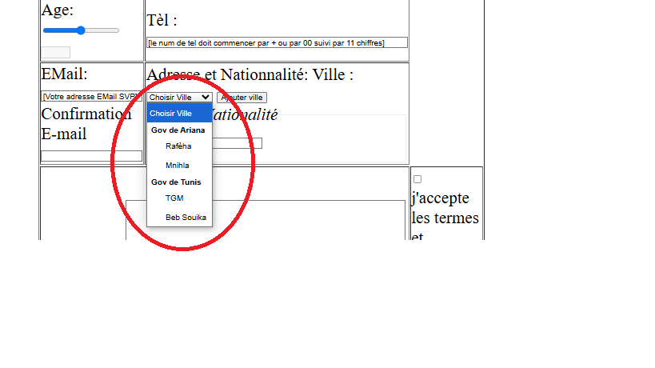 | 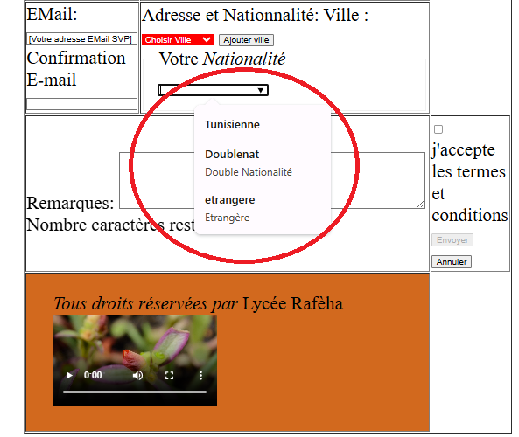

Partie HTML & CSS :
le body doit avoir les valeurs suivantes  body {  margin: 4px;  font-size: clamp(20px, 4vw, 28px);  font-family: "Roboto Slab", serif;} | body {  margin: 4px;  font-size: clamp(20px, 4vw, 28px);  font-family: "Roboto Slab", serif;  }
/* le header doit avoir un texte et un logo  1. le texte :le motRafèha doit etre marqué  2. logo:image:fleur(dans le dossier media)  le logo suit une animation infinie penadant 20 secondes avec un délai d'attente de 2 secondes  ==>L'animation: - translation vers la droite de 200px +filtre flou de 15 px  - doubler la taille du logo+ faire une nuance de gris 80%  - réduire la taille du logo en moitié de la taille originale  - regagnerles paramètres d'origine:la taille, couleur et zéro flou  - changer format de 60degrés  - rotation de 90 degrés  - rotation 0  -retour à la position initiale  */ | header {  background-color: salmon;  display: flex;  }  header .logo {  animation: animaionlogo 20s 2s infinite;  }  @keyframes animaionlogo {  10% {  transform: translateX(200px);  filter: blur(15px); }  20% {  transform: scale(2, 2);  filter: grayscale(80%); }  30% {  transform: scale(0.5, 0.5); }  40% {  transform: scale(1);  filter: grayscale(0%);  filter: blur(0px); }  50% {  transform: skew(60deg); }  60% {  transform: rotate(90deg); }  80% {  transform: rotate(0deg); }  100% {  transform: translateX(0); }  }
main {
display: flex;}
/* nav : -largeur de 20%  - une image d'arrière-plan "tulipes.jpg" qui couvre tout le nav sans répétition  - style de liste :none avec image  - lien avec couleur rouge qui devient blanc lors du passage (ajouter une transition) */ | nav ul li a {  color: red;  transition: all 2s;}  nav ul li a:hover {  color: aliceblue;}  nav {  background-image: url(media/tulipes.jpg);  background-repeat: no-repeat;  background-size: cover;  width: 20%;  top: 150px;  color: aliceblue;}
/* style de liste : none avec image */ | nav ul li {  list-style-type: none;  list-style-image: url(media/fleur.png);  font-size: 30px;}
Section avec un scrollbar de couleur: #000077 #bada55 | section {  background-color: wheat;  float: left;  width: 60%;  height: 600px;  overflow: scroll;  scrollbar-color: #000077 #bada55;}
Section(voir dossier media) | section iframe {  width: 100%;  height: 550px;}
footer {
background-color: yellowgreen;
float: left;
width: 100%;}
body {
margin: 5px;
padding: 10px;}
/* Article contenant des details avec summary(le texte se trouve dans le dossier "media"  Article de couleur rouge,au passage de la souris change en couler jaune et augmente de taille de 1.2  le scroll n'apparait que lors du besoin seulement  tout changement doit etre sous forme de transition  Chaque summary ouvert doit changer de couleur d'arrière plan:  1. pink 2.green 3.blueviolet  */ | article {  background: red;  width: 400px;  position: fixed;  right: 2px;  top: 100px;  overflow: auto;  transition: all 2s ease-in-out;}  article:hover {  background: yellow;  transform: scale(1.2);}  .f3[open] {  background-color: pink;}  .f2[open] {  background-color: green;}  .f1[open] { background-color: blueviolet;}
/* Tableau: doit avoir une caption: Veuillez remplir le formulaire Inscription  thead : Inscription  les bordures des cellules doivent $etre séparées */ | table {  table-layout: auto;  width: 500px;  border-collapse: separate;}  thead {  background-color: darkcyan;}  tfoot {  background-color: chocolate;}
/* liste : image arrière plan de chaque sexe :Femme et Homme(voir dossier media)*/ | .femme {  display: inline;  list-style-type: none; /* on annule la puce par défaut */  background-image: url(media/femme.jpg); /* on affiche l'image souhaitée */  background-repeat: no-repeat; /* on annule la répétition par défaut */  background-size: contain;  padding-left: 10px; /* pour éviter la superposition du contenu */  height: 100px;}  .homme {  display: inline;  list-style-type: none; /* on annule la puce par défaut */  background-image: url(media/homme.png); /* on affiche l'image souhaitée */  background-repeat: no-repeat; /* on annule la répétition par défaut */  background-size: contain;  padding-left: 10px; /* pour éviter la superposition du contenu */  height: 100px;}
/*un cadre : -en position fixe en bas (les mesures au choix)  - contenant les 3 images  - créer une animation qui montre un défilement des images  - l'animation s'arrête lors du passage de la souris (curseur se transforme en pointeur  */ | #cadre {  position: fixed;  right: 5px;  bottom: 20px;  border: 20px inset red;  width: 300px;  height: 150px;  overflow: hidden;}  #ruban {  display: flex; animation: monanimationfilm 15s linear infinite;}  #ruban:hover { animation-play-state: paused; cursor: pointer;}  img { height: 150px; width: 300px;}  @keyframes monanimationfilm {  0% {  transform: translateX(0px);}  25% {  transform: translateX(-50%);}  50%, 60% {  transform: translateX(-100%);}  75% {  transform: translateX(-50%);}  90%, 100% {  transform: translateX(0%); }  }
Partie Vidéo : Votre navigateur ne prend pas en charge les vidéos HTML5. Voici les liens de téléchargement
<a href="/media/cc0-videos/flower.webm">WEBM</a> ou <a href="/media/cc0-videos/flower.mp4">MP4</a>
Partie JavaScript :

*******************************************************************************************************************
* la fonction verif qui contrôle tout le formulaire en faisant appel aux fonctions suivantes *
********************************************************************************************************************
- Une fonction qui vérifie le choix du sexe | 2. On prépare une fonction pour afficher la valeur de l'âge La
- fonction verifnom permet de vérifier que le champ nom et prénom n'est composé que de lettres alphabétiques ou éspace.  On ajoute qu'il faut avoir au max 5 mots | 4. On prépare une fonction qui permet de vérifier que le numéro de téléphone commence par + ou par 00 suivi de 11 chiffres
5. On prépare une fonction qui permet de vérifier le format du champ Mail ch1@ch2.ch3  - ch1 une chaine qui commence par une lettre en majuscule  - ch2:chaine alphanumérique de taille entre 3 et 15  - ch:chaine alphabétique de taille entre 2 et 4 | 6. On prépare une fonction pour ajouter une nouvelle ville(utiliser prompt)
7. Une fonction qui vérifie le choix de ville | 8. On prépare une fonction qui contrôle le champ remarque  ==> longueur maximale =30 et si on l'atteint on bloque la zone du texte
9. Le bouton submit ne serait débloqué que lorsque la case est cochée

